Š K O T S K A
G L A S G O W & E D I N B U R G H
701-2018

 | 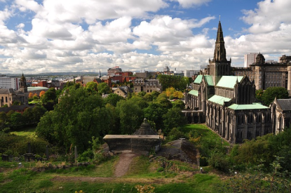  09.05.  srijeda | Okupljanje grupe u zračnoj luci Split u 14,30 sati. Upoznavanje sa vodičem i prijava na let u 16,20 sati za Glasgow. Dolazak u zračnu luku Glasgow u 18,30 sati po lokalnom vremenu. Transfer autobusom do hotela. Smještaj u hotel. Po želji grupe večernja šetnja gradom. Noćenje.
 | 10.05.  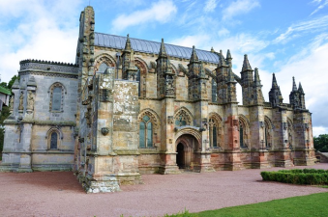  četvrtak | Doručak. Polazak autobusom do dvorca Stirling, kraljevske rezidencije Stewart gdje je 1543. god. okrunjena škotska kraljica Mary of the Scots. Po želji grupe organizirani razgled dvorca. Nastavak vožnje do jednog od najtajanstvenijih mjesta u Škotskoj – Rozlinske kapele (Rosslyn Chapel) iz 15.st. poznatoj po priči o „Svetom Gralu“, opisanom u knjizi Da Vincijev kod. Polazak autobusom do Edinburgha kojeg često nazivaju i „sjevernom Atenom“. Panoramska vožnja pored kraljevske palače Holyrood do Royal Mile, škotskog Parlamenta, Princess Street,... Mogućnost organiziranog razgleda dvorca Edinbourgh u kojemu se čuvaju škotski kraljevski dragulji i „kamen istine“, apartmani Mary Stuart i kapelica Sv. Margarete iz 11 st. Slobodno vrijeme za osobne programe. Povratak u hotel. Noćenje.
 | 11.05.  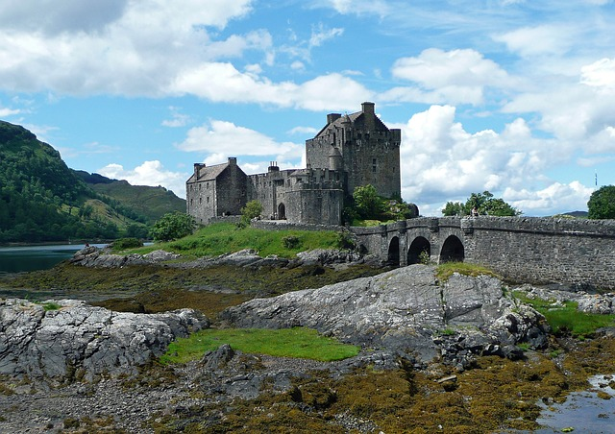  petak | Doručak. Odlazak autobusom na cjelodnevni izlet po prekrasnim predjelima Škotske. Vožnja do jednog od najljepših dvoraca Škotske, dvorca Inveraray u kojem je snimana epizoda svjetski poznate serije Downton Abbey. Smješten u zapadnoj Škotskoj na obali jezera Loch Fyne ovaj dvoraci krasi prekrasna fasada i još ljepši interijer. Mogućnost organiziranog razgleda dvorca. Nastavak vožnje prema visočju Glencoe i grada Fort Wiliama, od kud se vidi najviši vrh UK – Ben Nevis, visok 1.344 m.n.m., do jezera Loch Ness, poznatog po „ukazanju“ čudovišta Nessie. Vožnja do najpoznatijeg i najfotografiranijeg dvorca Škotske Eilean Donan. Ovaj dvorac iz 6.st. je dobio ime po keltskom svecu koji je ovdje pogubljen. Smješten je na malenom otočiću koji je povezan s kopnom samo kamenim mostom i glavna je atrakcija ovog dijela Škotskog visočja. U ovom dvorcu su snimani brojni poznati filmovi: od Highlandera do filmova o James Bondu. Povratak prema Glasgowu uz usputno zaustavljanje i posjet destileriji poznatog škotskog viskija. Večera. Noćenje.
12.05.  subota | Doručak. Odlazak gradskim prijevozom u razgled Glasgowa, najvećeg grada u Škotskoj koji se smjestio u dolini Lowlands, na rijeci Clyde. Danas je ovaj grad najpoznatiji po svom brodogradilištu na čijim su dokovima izgrađeni svjetski poznati brodovi kao Queen Mary i Queen Elizabeth. Razgled gradskog središta: Gradska vijećnica, Katedrala, Moderna galerija, most Clyde Arc,...Nakon razgleda slobodno vrijeme za osobne programe. Povratak u hotel. Noćenje.
13.05.  nedjelja | Ranija odjava iz hotela. Transfer autobusom do zračne luke Glasgow. Prijava na let s polaskom u 6,30 sati za Split. Dolazak u zračnu luku Split u 10,10 sati po lokalnom vremenu.

CIJENA ARANŽMANA:
25 – 29 putnika | 4.990,00 kn ≈ 665 Eur
20 – 24 putnika | 5.290,00 kn
15 – 19 putnika | 5.590,00 kn

UPLATA REZERVACIJE: 1.200,00 kn
(iznos promjenjiv - ovisno o cijeni aviokarte)
MOGUĆNOST OBROČNE OTPLATE
nadoplata za 1/1 sobu u hotelu na upit

Program uključuje: zrakoplovni prijevoz na relaciji Split-Glasgow-Split sa uključenim avio pristojbama i ručnom prtljagom max. dimenzija 56x45x25 cm, smještaj u hotelu u Glasgowu (3*) na bazi noćenja s doručkom, transferi autobusom prema programu putovanja, putno zdrav. osig. GENERALI, osiguranje od posljedica nesretnog slučaja, jamčevina za tur. paket aranžman, zakonom propisan PDV, turističkog pratitelja – vodiča te organizaciju putovanja.
Program ne uključuje: predanu prtljagu mase do 15 kg (informativna cijena 45 GBP), paket ulaznica za posjete dvorcima Inveraray, Donan, Stirling i Edinburgh, Rozlinsku kapelu i degustaciju viskija u destileriji u iznosu 100 GBP (prijave u Agenciji- minimum 15 prijavljenih), karte javnog gradskog prijevoza, osobne troškove
Preporuka: uplata police rizika od otkaza putovanja: 180,00 kuna
PUTOKAZI SPLIT, Mažuranićevo šetalište 14, tel: 455-038, R.V. 9,00 – 17,00 sati
mob: 099/264 24 26, www.putokazi-split.com; e-mail: ratka@putokazi-split.com
ID COD: HR-AB-21060271971

